Comunicato Stampa

La congiuntura del manifatturiero nel primo trimestre 2024

MANIFATTURIERO IN TENUTA, MA CONGIUNTURA DEBOLE
Si allontana per il momento il rischio recessione. Segnali positivi sul passo congiunturale convivono con un confronto su base annua ancora sfavorevole. In recupero l’industria dei metalli, segno di una possibile ripartenza della domanda di input a supporto dei vari settori

Treviso, 27 maggio 2024.
Il commento del Presidente Mario Pozza
I risultati al primo trimestre 2024 dell’indagine congiunturale condotta come di consueto su un campione di imprese manifatturiere venete, trevigiane e bellunesi, non evidenziano ulteriori peggioramenti. Siamo ancora dentro una fase di rallentamento del ciclo economico, ma con alcuni incoraggianti segnali di attenuazione - commenta il Presidente della Camera di Commercio di Treviso-Belluno, Mario Pozza.
Quali sono i dati che ci permettono questa affermazione? Le variazioni congiunturali – spiega Pozza: produzione e raccolta ordini, in particolare dai mercati esteri, sono tornati a recuperare terreno, sostenendo la tenuta e il lieve miglioramento del grado di utilizzo degli impianti, e un altrettanto lieve allungamento dei giorni di produzione assicurati dal portafoglio ordini.
Restiamo pur sempre dentro un quadro di congiuntura debole – aggiunge il Presidente – condizionato dai ben noti scenari internazionali e da settori che oggi pagano di più l’inflazione strisciante, il calo del potere d’acquisto delle famiglie, l’incertezza negli investimenti, come anche l’esaurimento di fasi fin troppo effervescenti immediatamente dopo la pandemia. Fra tutti, il legno-arredo è un settore che sembra non partecipare ancora al recupero congiunturale, con tutti i suoi indicatori (non solo produzione, ma anche ordinativi) ancora in negativo. Ma anche il “sistema moda” presenta indicatori prossimi alla stazionarietà, con l’eccezione dell’occhialeria che conferma il suo trend positivo.
Interpreto come segnale positivo – continua il Presidente - anche la ripartenza dell’industria dei metalli e della gomma plastica, dopo trimestri di sofferenza: settori che, in quanto fornitori di input, sono anche termometro di una possibile ripartenza delle altre filiere.
Le previsioni per il secondo trimestre dell’anno sono improntate a cauto ottimismo. Però - prosegue il Presidente – non bisogna sottovalutare i rischi che ancora permangono a livello geopolitico; così come sarà fondamentale che la BCE trovi il giusto ritmo per la rimodulazione dei tassi d’interesse, prima di deprimere troppo questi segnali deboli di ripartenza che, parlando con le imprese, fanno fatica a proiettarsi su orizzonti temporali lunghi, inibendo strategie di investimento più strutturate.

Il quadro internazionale e nazionale
La lettura del rallentamento congiunturale come processo di normalizzazione del ciclo economico, anziché di scivolamento in territorio recessivo, su cui convergevano i più autorevoli analisti, è risultata corretta. Le stime del Fondo Monetario per l’anno 2024, nell’Outlook di aprile, prospettano un’economia globale “straordinariamente resiliente con una crescita stabile”: il PIL mondiale crescerà quest’anno del +3,2%, come nel 2023 e come pare avverrà nel 2025.
Fra le tendenze più recenti si segnala anche un rialzo della quotazione dei metalli che potrebbe essere letto - in una fase di disinflazione - come segnale di rafforzamento del ciclo dell’industria mondiale, di ripartenza della domanda di beni, dopo la fase di stagnazione che ha caratterizzato l’ultimo anno. In questa direzione pare andare anche la previsione del FMI sul commercio mondiale: stimato in crescita del +3,0% dopo la stagnazione al +0,3% nel 2023.
Permangono significative divergenze fra Paesi. La dinamica globale è sostenuta in particolare modo dalle economie emergenti (del +4,2% è la crescita stimata del PIL per il 2024, che sale al +4,6% Cina e al +6,8% India). Gli Stati Uniti continueranno a crescere del +2,7% nel 2024 contro il +2,5% del 2023, benché nel medio termine si ritengano insostenibili gli stimoli fiscali alla domanda, con rischi - così il FMI – per la stabilità finanziaria globale. Saranno necessari correttivi che nel 2025 porteranno a limitare la crescita USA al +1,9%.
Nell’area euro la ripresa ci sarà, ma molto debole (+0,8% contro il +0,4% dell’anno scorso), pagando lo scotto dei costi energetici passati, di un’inflazione ancora strisciante e di una politica monetaria restrittiva che ora deve trovare giusta ricalibrazione per evitare un eccessivo rallentamento della crescita; che poi potrebbe avere ripercussioni nel mercato del lavoro, finora però sostenuto dalle strategie di “accaparramento” del personale da parte delle aziende a sostegno dei cambi di paradigma produttivo (digitalizzazione, sostenibilità).
A livello di singolo Paese, a parte il caso della Spagna (+1,9%), le stime di crescita restano nell’ambito dello “zerovirgola”, dove semmai la notizia sta nel cambio di segno della Germania, sempre con riferimento alle previsioni FMI sul PIL, che passerà dal -0,3% del 2023 al +0,2% per l’anno in corso. L’Italia continuerà a galleggiare attorno ad una “crescita” del +0,7%, contro il +0,9% dello scorso anno.

Tab. 1 - Mondo.
Tasso di crescita del PIL nelle principali economie. Anno 2023 e previsioni per il 2024-2025
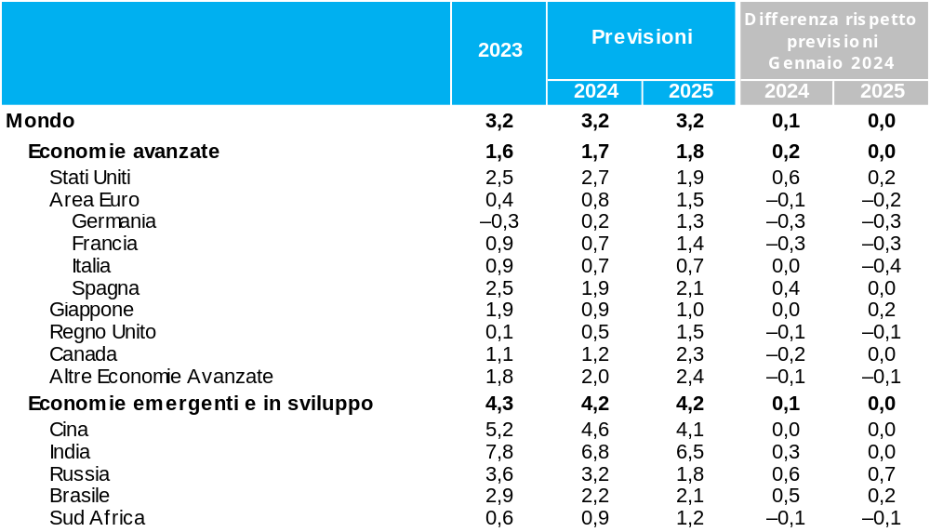
Fonte: World Economic Outlook, April 2024

Per quanto riguarda l’andamento dell’industria manifatturiera nell’area euro e in Italia le survey che monitorano gli indicatori anticipatori (Purchasing Managers’ Index di S&P) confermano, ancora per il primo trimestre dell’anno (e, a dire il vero, anche per i mesi successivi), la permanenza di una congiuntura debole, interpretata come un sostanziale attendismo delle imprese, pronte però ad accelerare i ritmi quando i segnali di miglioramento saranno concreti.
In Germania la situazione sembra diversa, in negativo: il calo della produzione e degli ordini è stato più repentino, soprattutto nei beni d’investimento - pessimo segnale - , aprendo accese discussioni sulle politiche di deindustrializzazione adottate in quel Paese. Un rischio che si riflette anche sul manifatturiero italiano, interlacciato su più fronti con quello tedesco, come ben noto: infatti, nel primo trimestre 2024 la variazione tendenziale della produzione industriale italiana, al netto degli effetti di calendario, cala del -3,5% (fonte: ISTAT), soprattutto a causa dei beni di consumo durevoli e dei beni d’investimento. A marzo, il PMI Index per l’Italia sembrava intercettare qualche incoraggiante segnale di inversione di tendenza nella raccolta ordini, ma si è trattato di un fuoco di paglia, non confermato dalla survey di aprile.
In questa cornice si vanno a collocare i risultati della consueta indagine congiunturale sul manifatturiero veneto, trevigiano e bellunese per il primo trimestre 2024: che, come vedremo nel dettaglio, tratteggiano una situazione di sostanziale tenuta, pur con qualche settore maggiormente in sofferenza di altri.
.

Tab. 2 – Mondo.
Indice dei prezzi delle materie prime in dollari U.S (base 2010=100)

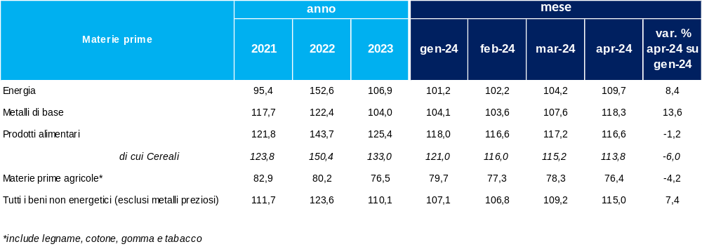
Fonte: Elaborazioni Ufficio Studi e Statistica CCIAA Treviso-Belluno su dati World Bank

Graf. 1 – Mondo.  Indice dei prezzi delle materie prime in dollari U.S (base 2010=100) | Graf. 2 – Area euro.  Indice armonizzato dei prezzi al consumo – variazione % annuale
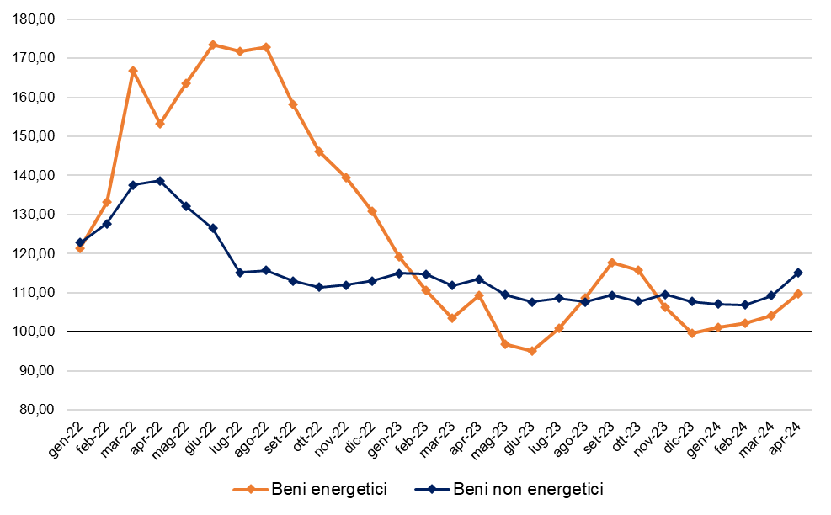 | 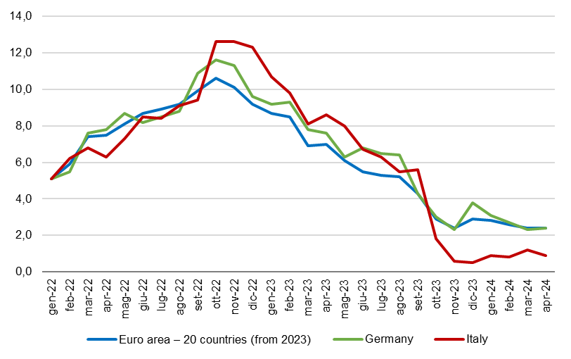
Fonte: Elaborazioni Ufficio Studi e Statistica CCIAA Treviso-Belluno su dati World Bank | Fonte: Elaborazioni Ufficio Studi e Statistica CCIAA Treviso-Belluno su dati Eurostat

Graf. 3.a – Eurozona.
Indice PMI Settore Manifatturiero ad aprile 2024

Eurozona

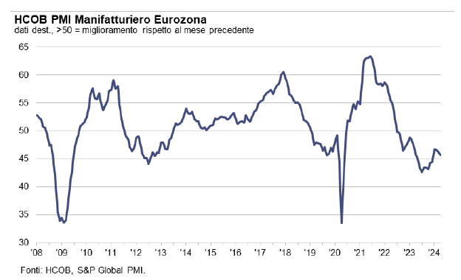
Fonte: HCOB e S&P Global PMI, comunicato stampa 02 maggio 2024

Graf. 3.b – Germania e Italia.

Indice PMI Settore Manifatturiero ad aprile 2024
Germania | Italia
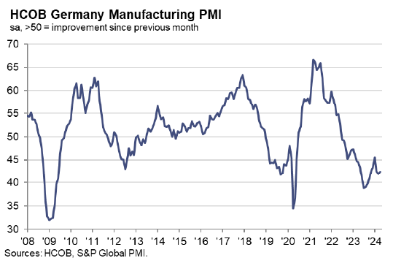 | 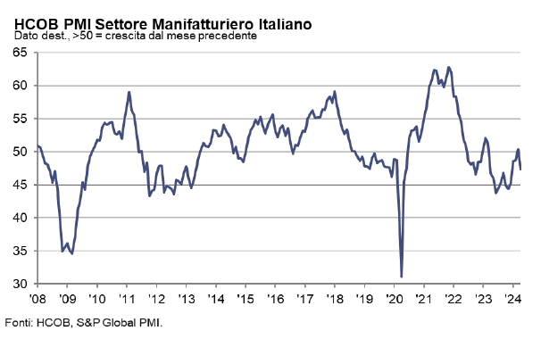
Fonte: HCOB e S&P Global PMI, comunicati stampa 02 maggio 2024

La dinamica regionale per settori
A livello regionale, la variazione tendenziale della produzione manifatturiera (I trimestre 2024 su stesso trimestre dell’anno precedente) risulta del -2,4%: in linea, come verso, con il dato nazionale Istat (-3,5%), seppure con una contrazione meno intensa. Un dato atteso, in qualche modo, visto che il termine di confronto del dato attuale riguarda la “coda” del periodo di rimbalzo post-Covid (il primo trimestre 2023 è stato l’ultimo trimestre in positivo per la produzione veneta dopo nove trimestri consecutivi). Così accade per gli ordinativi esteri e dal mercato interno, ancora in negativo, anche se con un ritmo di decrescita più blando rispetto al passato.
Per gli stessi indicatori sono semmai da evidenziare le variazioni congiunturali (rispetto al trimestre precedente) che sono d’intonazione positiva anche se debole: la produzione riguadagna un +1,4%, gli ordini dal mercato nazionale un +2,2%, gli ordini dai mercati esteri un +2,8%. Restano importanti le differenze di performance tra settori.
Il legno-arredo non partecipa a questo recupero congiunturale per nessuno degli indicatori qui considerati: la produzione flette del -3,7% rispetto al trimestre precedente, come anche ordini esteri (-4,4%) e ordini interni (-2,1%). Anche per la filiera dei mezzi di trasporto e dell’automotive appare critico l’andamento della domanda estera (-5,7%). Per sistema moda, orafo, macchinari industriali, elettrodomestici resta lievemente in negativo la produzione, nel passo congiunturale, ma con un discreto recupero nella raccolta ordini. In certi casi, è l’esempio dei macchinari industriali, più robusto sul fronte del mercato nazionale (+5,0%) rispetto ai mercati esteri (+2,3%).
Rimbalzo congiunturale positivo si registra per la gomma plastica (+6,5% la produzione; +10,4% ordini esteri; +6,0% ordini interni) dopo diversi trimestri di sofferenza. Analoga dinamica si riscontra per l’industria dei metalli e lavorazione dei metalli, a conferma che anche in Veneto stanno ripartendo le attività di input trasversali ai vari settori (e che sospingono al rialzo, come si è visto, la quotazione dei metalli). L’occhialeria, al netto delle consuete oscillazioni stagionali, conferma il suo trend positivo (variazione congiunturale della produzione: +3,2%; ordini esteri +17,5%; ordini interni +7,4%).

Graf. 4 – Veneto.
Variazione % nel 1° trimestre 2024, rispetto al trimestre precedente, della PRODUZIONE, ORDINI INTERNI ed ORDINI ESTERI per i principali settori manifatturieri
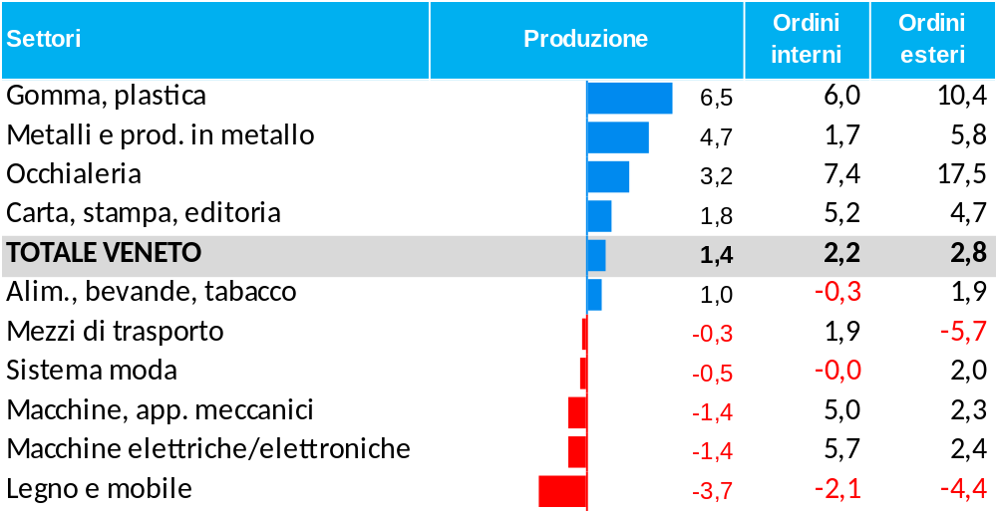
Fonte: Elaborazioni Ufficio Studi e Statistica CCIAA Treviso-Belluno su dati Unioncamere del Veneto - Indagine VenetoCongiuntura

La dinamica del manifatturiero trevigiano e bellunese
L’andamento del manifatturiero trevigiano rispecchia il quadro regionale. Il confronto su base annua è ancora a sfavore, in particolare per produzione e ordinativi esteri (-2,0% la variazione tendenziale per entrambi questi indicatori). Ma si tratta di una flessione di minore intensità rispetto ai precedenti trimestri. D’intonazione positiva, invece, le variazioni congiunturali, per quasi tutti gli indicatori. La produzione recupera il +1,7% sul trimestre precedente, spingendo il grado di utilizzo degli impianti dal 70,9% al 71,7%. Gli ordinativi dal mercato interno crescono del +1,8%, quelli dai mercati esteri addirittura del +3,9%: con effetto apprezzabile sulla lunghezza del portafoglio ordini che, dopo trimestri di contrazione, torna a salire a 51,5 giorni di produzione assicurata (era a 50,4 giorni lo scorso trimestre).
Solo il fatturato resta sottotono: -0,8% la variazione congiunturale (che diventa del -2,6% per il fatturato estero), +0,9% quella tendenziale (+0,5% per il fatturato estero). Ma si deve tener presente che questo indicatore è tuttora fortemente condizionato dalla dinamica dei prezzi: dopo trimestri di crescita, anche a due cifre, durante i quali le aziende trasferivano sui prezzi i rincari delle materie prime e dei costi energetici, oggi, in fase di contrazione dell’inflazione, sta accadendo un processo (forse non speculare) di aggiustamento dei listini, più accentuato verso l’estero, laddove necessario per non perdere quote di mercato.
Le previsioni per il prossimo trimestre sembrano trasmettere un cauto ottimismo. Per tutti gli indicatori monitorati (produzione, fatturato, ordini) la maggioranza degli imprenditori trevigiani intervistati scommette per situazioni di aumento, con percentuali di giudizi che si posizionano fra il 41% e il 46% degli intervistati. A questa categoria di “ottimisti” si affianca un terzo abbondante degli intervistati che prevede invece stazionarietà: in modo più marcato (37%) per la domanda estera, con tutta evidenza ancora esposta ad una serie di rischi geoeconomici e geopolitici. Non trascurabile quel quinto di imprese del campione che prevede flessione nelle proprie performance (per il fatturato i giudizi di diminuzione interessano il 24% degli intervistati).
In linea con il quadro regionale e trevigiano è l’andamento del manifatturiero bellunese¹, i cui risultati sono, come di consueto, amplificati dalla ridotta numerosità del campione di imprese intervistate.
Il confronto su base annua permane con segno negativo per produzione e raccolta ordini. In particolare, per produzione ed ordini esteri il calo è, rispettivamente, del -4,0% e del -3,7%, ma per entrambi gli indicatori la stima è in lieve miglioramento rispetto al trimestre precedente. Di intensità maggiore è la flessione degli ordini dal mercato interno: del -8,9%, sempre su base tendenziale.
Con segno positivo sono invece le variazioni congiunturali. Rispetto al trimestre precedente la produzione sale del +9,4%, mentre il grado di utilizzo degli impianti continua ad oscillare posizionandosi nel primo scorcio d’anno poco al di sotto del 70%.
La raccolta ordini dal mercato interno cresce del +5,9% e, dopo tre trimestri, tornano in positivo anche gli ordinativi dall’estero (+6,7%), contribuendo all’allungamento dell’orizzonte temporale del portafoglio ordini che sale a 56,5 giorni di produzione assicurata, dai 55,5 del trimestre precedente.
Una dinamica a parte si osserva per il fatturato, il cui andamento, su base tendenziale (+0,9%) e congiunturale (-0,5%), fa propendere per una convergenza verso la stabilità. Anche per Belluno, come osservato per Treviso, questi dati si collegano presumibilmente alla normalizzazione dei costi di produzione e, di conseguenza, ad un allineamento dei listini per mantenere la competitività nei mercati.
Le previsioni degli imprenditori bellunesi per il secondo trimestre sono improntate al cauto ottimismo, sebbene rispetto a Treviso i saldi tra giudizi positivi e negativi siano più esili. Per quanto riguarda i livelli di produzione e fatturato, prevalgono i giudizi di stazionarietà (40% degli intervistati), cui si aggiunge un 36%-37% che ne ipotizza un aumento. I pessimisti, come per Treviso, restano a circa 1/5 degli intervistati.

Sul fronte della raccolta ordini le previsioni sono invece più diversificate. Anche per il mercato interno i giudizi sono improntati alla prudenza, con il 45% dei rispondenti che propende per la stazionarietà della domanda, mentre i giudizi di aumento di poco prevalgono su quelli in diminuzione (30% contro il 25% rispettivamente). Per il mercato estero le previsioni sono un po’ più polarizzate verso gli ottimisti con un 47% di imprenditori che prevede un aumento della raccolta ordini, mentre giudizi di stabilità e di diminuzione in questo caso si equivalgono: rispettivamente 26% dei rispondenti è per la stabilità ed 28% per il calo.

Tab. 3 - Province di Belluno e di Treviso.

Andamento dei principali indicatori dell’industria manifatturiera nel primo trimestre 2024

(variazione % congiunturale ed annuale)
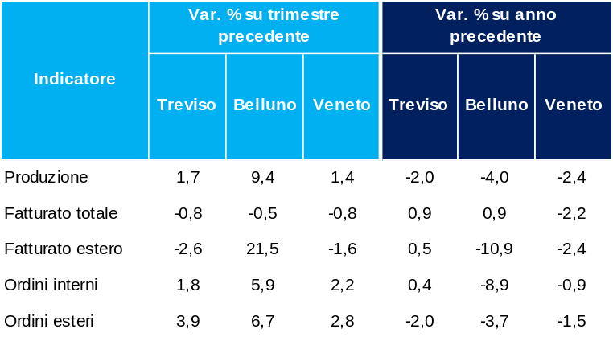
Fonte: Unioncamere del Veneto - Indagine VenetoCongiuntura

A cura dell’Ufficio Studi e Statistica della
Camera di Commercio di Treviso – Belluno

Nota metodologica
L’indagine Veneto Congiuntura del primo trimestre 2024 - realizzata da Unioncamere del Veneto - si basa su 2.466 imprese del Veneto con almeno 10 addetti (per un totale di 112.543 addetti) di cui 539 imprese della provincia di Treviso (per un totale di 36.816 addetti) e 79 imprese della provincia di Belluno con almeno 10 addetti (per un totale di 4.690 addetti).

Per informazioni  Ufficio Studi e Statistica  Camera di Commercio di Treviso - Belluno  tel. 0422.595239 - 362  e-mail: statistica@tb.camcom.it | Informazioni per la stampa  Silvia Trevisan  Comunicazione e Media Relations  Staff del Presidente  Tel.: 0422-595366 Cell.: 391-3236809  e-mail: silvia.trevisan@tb.camcom.it

Appendice statistica:
- Tab. 1 – Province di TREVISO e di BELLUNO: andamento dei principali indicatori. Produzione, fatturato, nuovi ordinativi (variazioni % trimestrali congiunturali e tendenziali), capacità produttiva e portafoglio ordini. 1° trim. 2019-1° trim.2024
- Tab. 2 – Province di TREVISO e di BELLUNO: previsioni per il 2° trimestre 2024 e confronto con le previsioni dei trimestri precedenti. Percentuali di giudizi di aumento, stabilità, diminuzione e saldo per produzione, fatturato e nuovi ordinativi. Previsioni raccolte nel 1° trimestre 2024

Tab. 1 – Province di Treviso e di Belluno: andamento dei principali indicatori.

Produzione, fatturato, nuovi ordinativi (variazioni % trimestrali congiunturali e tendenziali), capacità produttiva e portafoglio ordini. 1° trim. 2019 - 1° trim. 2024
Provincia di Treviso
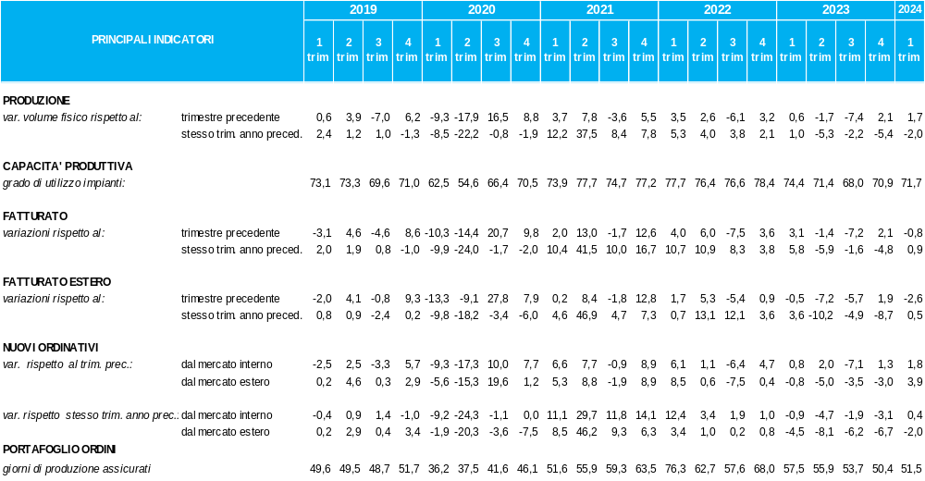
Provincia di Belluno
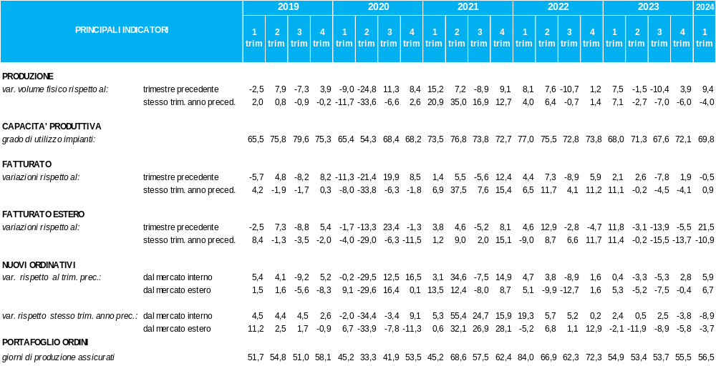
Per il primo trimestre 2024, indagine su un campione di 539 imprese della provincia di Treviso (per un totale di 36.816 addetti) e di 79 imprese della provincia di Belluno con almeno 10 addetti (per un totale di 4.690 addetti).
Fonte: Elaborazioni Ufficio Studi e Statistica CCIAA Treviso-Belluno su dati Unioncamere del Veneto - Indagine VenetoCongiuntura

Tab. 2 - Province di Treviso e di Belluno: previsioni per il 2° trimestre 2024.

Percentuale di giudizi di aumento, stabilità, diminuzione e saldo (calcolato come differenza tra percentuale di aumento e percentuale di diminuzione) per produzione, fatturato e nuovi ordinativi. Previsioni raccolte nel 4° trimestre 2023

Provincia di Treviso
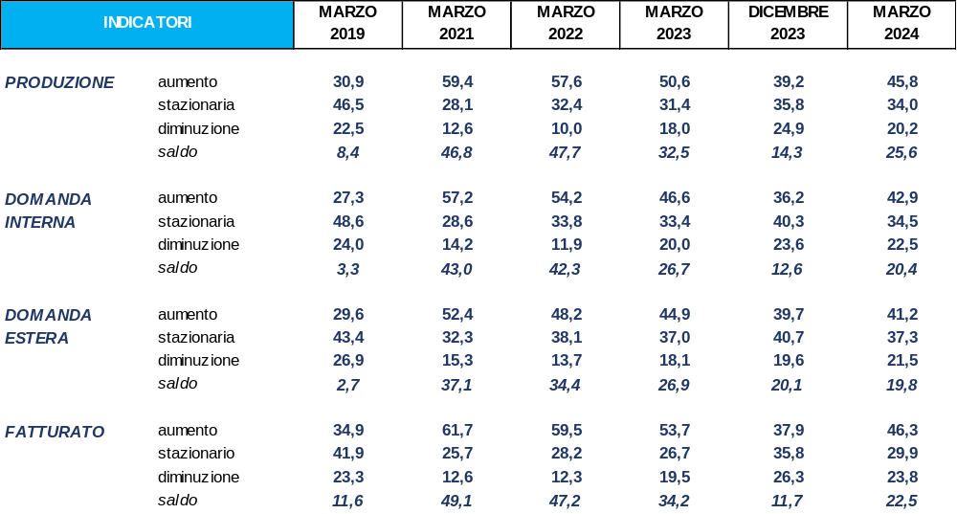
Provincia di Belluno
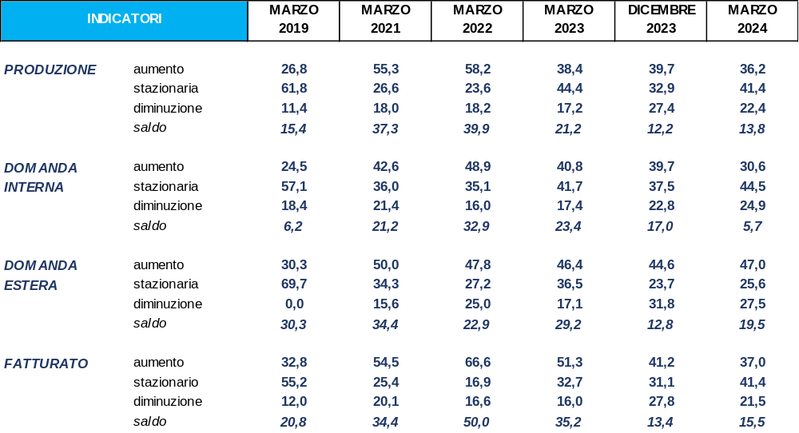
Per il primo trimestre 2024, indagine su un campione di 539 imprese della provincia di Treviso (per un totale di 36.816 addetti) e di 79 imprese della provincia di Belluno con almeno 10 addetti (per un totale di 4.690 addetti).
Fonte: Elaborazioni Ufficio Studi e Statistica CCIAA Treviso-Belluno su dati Unioncamere del Veneto - Indagine VenetoCongiuntura

Indagine su un campione di 2.466 imprese con almeno 10 addetti del Veneto, di cui 79 imprese della provincia di Belluno e 539 imprese della provincia di Treviso.

